**ĐẠI HỌC QUỐC GIA TP.HỒ CHÍ MINH**

**TRƯỜNG ĐẠI HỌC CÔNG NGHỆ THÔNG TIN**

🙤🙧🟍🙥🙦

**THIẾT KẾ KIẾN TRÚC**

|  |  |  |
| --- | --- | --- |
| Sinh viên thực hiện: | | |
| STT | Họ tên | MSSV |
| 1 | Đỗ Nguyễn Hoàng Huy | 19521603 |
| 2 | Lê Dương Khánh Việt | 19522515 |
| 3 | Hoàng Xuân Vũ | 19522531 |
| 4 | Lê Văn Nhân | 19521935 |

**TP. HỒ CHÍ MINH – 6/2021**

## 

## **Kiến trúc hệ thống**

Phần mềm sử dụng mô hình 3 lớp (three layer) nhắm phân chia các thành phần trong hệ thống, các thành phần cùng chức năng sẽ được nhóm lại với nhau và phân chia công việc cho từng nhóm để dữ liệu không bị chồng chéo hoặc xung đột lẫn nhau, giúp việc quản lý code và xử lý dữ liệu lỗi dễ dàng hơn.

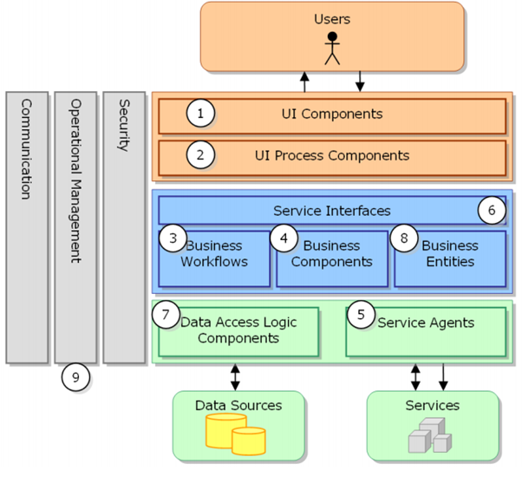

**Mô hình 3 layer gồm có 3 phần chính:**

* **Presentation Layer (GUI):** Bao gồm các thành phần giao diện (winform, webform, …), có nhiệm vụ chính là giao tiếp với người dùng, thực hiện nhập xuất dữ liệu, kiểm tra tính đúng đắn của dữ liệu trước khi gọi lớp.
* **Business Logic Layer (BLL**):Bao gồm 2 nhiệm vụ
  + Đáp ứng yêu cầu thao tác dữ liệu của GUI layer, xử lý chính nguồn dữ liệu từ Presentation Layer trước khi chuyển xuống Data Access Layer và lưu xuông hệ quản trị CSDL.
  + Kiểm tra các ràng buộc, tính toàn vẹn và hợp lệ dữ liệu, thực hiện tính toán và xử lý các yêu cầu nghiệp vụ, trước khi trả kết quả về cho Presentation Layer.
* **Data Access Laye**r: Có chức năng giao tiếp với hệ quản trị CSDL như thực hiện các công việc liên quan đến lưu trữ và truy vấn dữ liệu.

## **Mô tả các thành phần trong hệ thống.**

Bao gồm các thành phần:

* Lớp DAO: Là lớp chuyên tác động vào Database như “thêm, xóa, sửa, hiển thị, …” dữ liệu mà không quan tâm dữ liệu có hợp lệ hay không.
* Lớp DTO: Là lớp truyền dữ liệu, bao gồm các thuộc tính của đối tượng chứa dữ liệu.
* Các Menthos và Events thuộc các form sẽ được thực hiện ngay trên form đó.